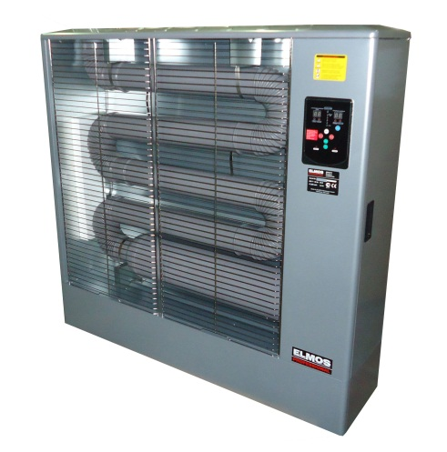
Обогреватель с длинноволновым инфракрасным излучением DH 453 DH 473
Дизельные длинноволновые инфракрасные излучатели-обогреватели имеют большую площадь излучающей поверхности и при этом - невысокую температуру излучающей поверхности.
Такое сочетание свойств делает поток инфракрасного излучения очень комфортным для людей и позволяет использовать дизельные обогреватели в непосредственной близости от объектов нагрева: работающих людей, оборудования и т. п.
Общее описание конструкции
Температура излучающей поверхности дизельного обогревателя такова, что не вызывает эффекта «сжигания кислорода», свойственного высокотемпературным излучателям и не несет опасности термического ожога даже при непосредственном контакте с обогревателем.
Дизельные обогреватели снабжены эффективной системой дожигания топлива, что делает их не только чрезвычайно экономичными, но и позволяет использовать внутри закрытых помещений.
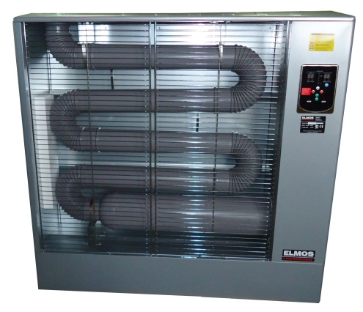
Дизельные обогреватели могут быть использованы как внутри помещений, в т.ч. жилых, так и на открытом воздухе: стройплощадках, дачных участках и т.п.
Стандартная комплектация
Обогреватели снабжены всеми необходимыми системами безопасности и регулирования:
- электронная панель управления; •
- ручная регулировка температуры; •
- автоматическое поддержание температуры внутри помещения; •
- таймер выключения; •
- дистанционное управление; •
- датчик остатка топлива; •
• дублированная защита от перегрева; • защита от опрокидывания.
-
-

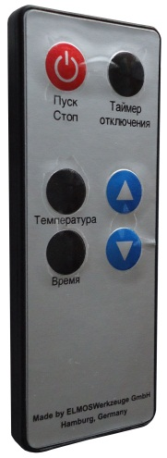  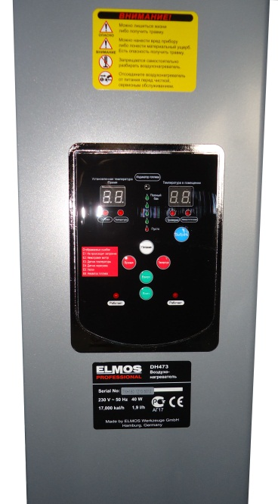  Модель Пункт |  | DH453 | DH473
Используемое топливо |  | Керосин / Дизель
Расход топлива (л/ч) |  | 1,2 | 1,9
Мощность |  | 15 kW | 20 kW
Отапливаемая площадь |  | 99 m² | 165 m²
Назначение |  | Для отопления
Используемое напряжение |  | АС220V / 60Hz
Расход электроэнерг ии | При зажигани и | 70W | 60W
 | При горении | 50W | 40W
Габариты (ШхДхВ) |  | 920х320х1120 | 1235х320х1290
Объем бака |  | 30 л | 50 л
Диаметр дымоотвода (при соединении) |  | 75 mm
Время расхода топлива |  | 24-26 часов | 22-24 часа
Предохранительные устройства |  | Датчик огня, датчик перегрева, предохранитель высокого напряжения, предохранитель перегрева мотора, предохранитель уклона, датчик комнатной температуры, датчик вращения мотора.

Описание товара: Дизельный длинноволновый ИК обогреватель DH 453 DH 473
Конструкция инфракрасных обогревателей на дизельном топливе специально доработана и адаптирована для нашего дизтоплива и российских условий эксплуатации. В них используется стандартное дизельное топливо, но - с оговоркой, производитель рекомендует использовать, только качественное дизельное топливо российских производителей: Лукойла, Роснефти или ТНК-BP.
Дизельные обогреватели DH 453 DH 473 почти не потребляют электроэнергию (всего 80 Вт.- не больше обычной лампочки!!!), а требуется это питание только для электронного блока управления и получения искры из
пьезо-элемента для системы розжига. Поэтому применение дизельных обогревателей особенно будет эффективным там, где есть дефицит электрических мощностей, а используя дополнительный аккумулятор или генератор, можно создать полностью автономное отопление.

Мобильные длинноволновые инфракрасные обогреватели на дизельном топливе DH 453 DH 473 имеют систему полного 100% сгорания топлива, которая достигается благодаря повторному горению и двойной каталитической системой очистки отработанных газов, поэтому не всегда обязателен монтаж системы дымоотвода.
Внутри обогревательных труб находятся высококачественные катализаторы, покрытые в два слоя сплавами благородных металлов (отсюда немалая цена печи), микрочастицы которого, блокируют вредный газ и удерживают злокачественный запах.
Обогреватели экологически безопасны, без запаха и выбросов отработанных веществ, без шума, с повышенной противопожарной безопасностью (три режима защиты).

Данные мобильные дизельные обогреватели, благодаря применению уникальной инновационной технологии покрытия керамикой обогревательных труб, имеют очень высокую жаропрочность и тепловыделяемость, которая обеспечивает мгновенное и эффективное распространение тепла в помещении.
В отличии от других типов обогревателей, не сжигает кислород (как делают это газовые), не пересушивает воздух (в отличии от обычных электрообогревателей спирального или паяльного типа ), а также не создает циркулирующие потоки и сквозняки
(как у сплит-систем и тепловентиляторов), предназначенные для средних и больших площадей, не требующие создания проекта, специального монтажа и вытяжки, с площадью обогрева одной печью до 240м2!!!
Такую площадь обогреть могут только стационарные котлы с центральной системой отопления, но возникают дополнительные трудности и затраты, требующие проекта, монтажа и разводки отопления, подводки газа и сложности связанные в дальнейшем со сдачей в эксплуатацию, не говоря о потраченном несколько месяцев времени.
От этого всего Вас избавит и сэкономит Ваше время и деньги - мобильный дизельный длинноволновой инфракрасный обогреватель DH 453 DH 473.

